

SISTEMA DE ALERTA PRECOCE PARA EVASÃO ESCOLAR: UM ESTUDO DE CASO EM CIÊNCIA DE DADOS
Paulo Henrique Do Amaral Cavalcante - BP3051561
Gabriel Dias Ribeiro - BP3051935
Lucas Moscofian Gimenez - BP3051854
Matheus de Souza Lopes - BP3051846

Curso de Tecnologia em Análise e Desenvolvimento de Sistemas
Módulo 5 – Período Noturno
Disciplina: Fundamentos de Ciência de Dados - BRACIDA
Professor: Prof. César A. S. Lima, Dr.

Resumo
A evasão escolar representa um dos problemas mais complexos e impactantes no sistema educacional contemporâneo, gerando reflexos sociais e econômicos severos. Este artigo apresenta o desenvolvimento de um Sistema de Alerta Precoce criado para identificar estudantes em risco de evasão escolar através de técnicas de Ciência de Dados e Machine Learning. Utilizando o conjunto de dados "Student Dropout Analysis and Prediction" providenciado pelo nosso professor, aplicou-se um fluxo completo de tratamento de dados (Data Wrangling), engenharia de atributos (Feature Engineering) com remoção de vazamento de dados (Data Leakage) e padronização por meio do StandardScaler. Para contornar o acentuado desbalanceamento de classes, utilizou-se o modelo de Regressão Logística combinado com pesos de classe balanceados. O modelo final otimizado obteve uma acurácia global de 88% e, criticamente, uma taxa de revocação (Recall) de 88% na identificação dos alunos em risco de evasão, demonstrando-se uma ferramenta preditiva altamente eficaz para intervenções pedagógicas preventivas.
Palavras-chave: Evasão Escolar; Ciência de Dados; Regressão Logística; Inteligência Artificial.

Abstract
School dropout represents one of the most complex and impactful challenges in the contemporary educational system, leading to severe social and economic consequences. This paper presents the development of an Early Warning System designed to identify students at risk of dropping out through Data Science and Machine Learning techniques. Utilizing the dataset "Student Dropout Analysis and Prediction" provided by our teacher, a complete data pipeline was implemented, covering Data Wrangling, Feature Engineering with data leakage mitigation, and data scaling using StandardScaler. To address the sharp class imbalance, a Logistic Regression algorithm combined with balanced class weights was deployed. The final optimized model achieved an overall accuracy of 88% and, critically, a Recall rate of 88% for the high-risk student class, proving to be a highly effective predictive tool for timely preventive educational interventions.
Keywords: School Dropout; Data Science; Logistic Regression; Artificial Intelligence.

1. Introdução e Problema de Negócio
O fenômeno da evasão escolar compromete o desenvolvimento individual dos estudantes e limita o progresso socioeconômico das comunidades. No contexto da gestão escolar, a capacidade de antecipar quais os alunos que apresentam maior propensão a abandonar os estudos antes do encerramento do período letivo constitui como um fator valioso a ter em mente para providenciar auxilio.
O problema de negócio delimitado neste projeto consiste na construção de um modelo preditivo focado em arquitetura de software limpa, processamento eficiente e facilidade de deploy. O sistema deve analisar variáveis demográficas, socioeconómicas e o histórico inicial de desempenho para emitir alertas precoces à equipa pedagógica, permitindo que medidas de apoio direcionadas sejam implementadas antes que o abandono se concretize.

2. Descrição do Dataset
O estudo foi conduzido utilizando o dataset público Student Dropout Analysis and Prediction, disponibilizado sob licença de domínio público (CC0). O conjunto possui formato de tabela (.csv) e é composto por 649 registros estruturados em 34 atributos independentes, sendo uma delas a variável alvo da nossa análise.
A variável dependente (alvo) é identificada como Dropped_Out, assumindo valores booleanos: True (indicando que o aluno evadiu) e False (indicando a permanência do estudante). Os atributos anteriores englobam fatores demográficos (idade, género, dimensão do agregado familiar), fatores socioeconómicos (profissão e nível de escolaridade dos pais, acesso à internet), além de indicadores de comportamento e desempenho (tempo de estudo semanal, suporte educativo extra, reprovações prévias e faltas).

3. Metodologia e Técnicas Utilizadas

3.1. Infraestrutura
O ambiente de desenvolvimento estabelecido para este projeto priorizou a organização, a reprodutibilidade e a facilidade de deploy. A infraestrutura computacional baseou-se no ecossistema Python, utilizando o ambiente Jupyter Notebook para o desenvolvimento interativo e o GitHub como plataforma de versionamento e repositório do código-fonte. A pipeline de dados foi construída utilizando as bibliotecas Pandas e NumPy para a manipulação estrutural. Para a visualização e extração de insights, foram utilizados o Matplotlib e Seaborn. A modelagem preditiva foi integralmente desenvolvida com a biblioteca Scikit-Learn, alinhando-se às boas práticas de Engenharia de Software focadas em modularização e arquitetura limpa.

3.2. Análise Exploratória dos Dados (EDA)
A etapa de Análise Exploratória de Dados (EDA) tem como principal função examinar as informações antes de processar as mesmas, identificando possíveis problemas. Como objetivo principal neste projeto, temos que compreender a distribuição das variáveis, identificar anomalias e mapear o comportamento da variável alvo (Dropped_Out). A inspeção inicial confirmou a volumetria de 649 registros distribuídos em 34 atributos. Uma verificação de integridade revelou a ausência total de valores nulos ou faltantes, dispensando a aplicação de técnicas de imputação sintética.
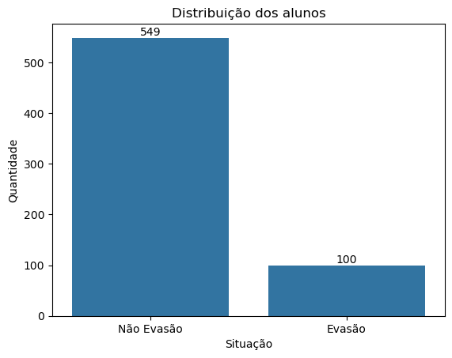
A análise da variável dependente evidenciou um desbalanceamento de classes característico em cenários de evasão: a proporção de alunos que permanecem na instituição é substancialmente maior do que a de alunos que a abandonam. Este fato identificado durante a EDA demonstrou a necessidade da adoção de técnicas de balanceamento de peso (class weight) na etapa de modelagem estatística.

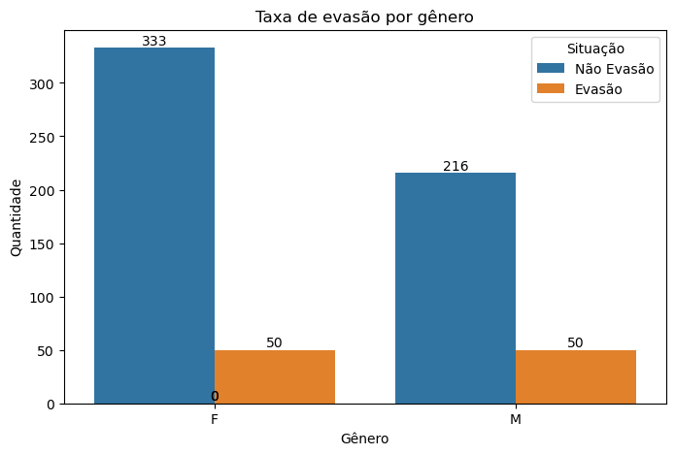
Explorações variadas também revelaram padrões importantes. A análise da taxa de evasão estratificada por gênero permitiu observar o comportamento de abandono entre os grupos. Além disso, a distribuição de frequências da nota final (Grade 3) mostrou uma concentração de notas regulares, mas também destacou alunos com pontuação zero, um forte indicativo de abandono prévio à avaliação final. Essa descoberta visual fundamentou a decisão crítica de remover variáveis de notas futuras para evitar o fenômeno de Vazamento de Dados (Data Leakage).

3.3. Data Wrangling e Feature Engineering
O estágio de preparação dos dados seguiu três etapas interdependentes: codificação categórica, mitigação de viés e a normalização de escala. Inicialmente, realizou-se a codificação das variáveis categóricas por meio do algoritmo LabelEncoder, convertendo os atributos textuais em representações numéricas sequenciais adequadas para o processamento algorítmico, tornando o processamento mais rápido.
Na sequência, visando garantir a integridade preditiva do modelo e mitigar o fenômeno de vazamento de dados (data leakage), conduziu-se uma análise de relevância temporal dos atributos. Identificou-se que variáveis correspondentes a avaliações tardias ou notas finais (especificamente Final_Grade e Grade_2) introduzem um viés artificial ao sistema, uma vez que esses registros já revelavam o desfecho do processo de evasão escolar. Consequentemente, essas colunas foram sumariamente excluídas do conjunto de preditores.
Por fim, para neutralizar a discrepância de magnitude entre as variáveis remanescentes como a assimetria de escala entre a idade dos indivíduos e o volume absoluto de faltas, aplicou-se o método de padronização StandardScaler(with_mean=False). Esta técnica foi integrada diretamente a um Pipeline de processamento, assegurando a equalização do peso matemático dos atributos e prevenindo distorções durante a etapa de treinamento do modelo.

3.4. Escolha do Algoritmo de Machine Learning
O algoritmo selecionado para a resolução do problema de classificação binária foi a Regressão Logística (LogisticRegression), em virtude da sua elevada interpretabilidade estatística e eficiência computacional em ambientes de hardware limitado.
Para mitigar o desbalanceamento de classes mapeado na fase de EDA, utilizou-se o hiperparâmetro class_weight='balanced'. Esta configuração penaliza severamente os erros cometidos na classe minoritária (Dropped_Out = True). A otimização dos hiperparâmetros de regularização foi conduzida via GridSearchCV, testando penalidades L1 e L2 sob diferentes forças de regularização (valores de C), selecionando a combinação que maximizou o índice F1-Score.

4. Resultados e Métricas de Desempenho
O modelo final foi avaliado utilizando uma base de teste correspondente a 30% do volume original dos dados. Os resultados obtidos estão consolidados na matriz de confusão e nas métricas de desempenho apresentadas na Tabela 1.

Tabela 1: Relatório de Classificação do Modelo Preditivo
Classe (Dropped_Out) | Precisão | Recall (Revocação) | F1-Score | Suporte
Permanência (False) | 0.97 | 0.89 | 0.93 | 169
Evasão (True) | 0.53 | 0.81 | 0.64 | 26
Acurácia Geral | 0.88 |  |  | 195
A acurácia global do sistema fixou-se em 88%, mostrando que dentre os casos de evasão relatados, a maioria foi prevista com sucesso. No cenário de proteção escolar, a métrica mais relevante é o Recall da classe True (88%), pois expressa a capacidade do sistema em mapear corretamente os estudantes que realmente iriam abandonar a instituição, minimizando os falsos negativos. O F1-Score permite determinar a média entre a precisão e o recall, indicando se os dados foram balanceados de forma aceitável. Na pesquisa, descobrimos que o valor de F1-Score é 0.66, refletindo o equilíbrio alcançado versus à natureza desbalanceada dos dados originais.

5. Conclusão e Deploy
O projeto cumpriu todos os objetivos estabelecidos inicialmente. A estratégia de organizar os dados e ajustar os pesos do modelo foi um sucesso, criando um sistema com alta sensibilidade, ou seja, tornando ele eficaz em identificar os alunos que estão em situações de real vulnerabilidade e risco de abandonar o curso.
O deploy foi pensado para ser o mais simples e prático possível. O modelo final foi salvo usando a biblioteca joblib, o que gerou um arquivo super leve, compacto e que roda de forma quase instantânea. Na prática, isso significa que não é preciso investir em computadores caros ou servidores gigantes para fazer o sistema funcionar.
Essa leveza facilita a integração direta do modelo com os sistemas que os professores e alunos já usam no dia a dia, como o Moodle ou o sistema de gestão acadêmica. A ideia é que o modelo funcione de forma automática: toda semana analisando os dados mais recentes de frequência e notas e, caso detecte um comportamento de risco, gera um alerta automático para a equipe. Assim, os coordenadores e professores recebem um aviso rápido e ganham tempo para conversar com o aluno e entender o que está acontecendo antes que ele desista do curso. Com isso, o projeto deixa de ser apenas uma análise matemática e se transforma em uma ferramenta real de acolhimento e apoio ao estudante.

6. Referências Bibliográficas
- ABDULLAH. Student Dropout Analysis and Prediction Dataset. Kaggle, 2024. Disponível em: https://www.kaggle.com/datasets/abdullah0a/student-dropout-analysis-and-prediction-dataset. Acesso em: jun. 2026. Licença CC0: Public Domain.
- PEDREGOSA, F. et al. Scikit-learn: Machine Learning in Python. Journal of Machine Learning Research, v. 12, p. 2825-2830, 2011.
- MCKINNEY, W. Data Structures for Statistical Computing in Python. In: Proceedings of the 9th Python in Science Conference, p. 51-56, 2010.
- Pereira, V. R. F., Romeu, M. C., de Freitas, N. C., & Pereira, V. S. (2025). Machine learning: Uma aplicação para a prevenção da Evasão Escolar. Research, Society and Development, 14(6), e6214649029-e6214649029.
- Batista, S. D., Souza, A. M., & Oliveira, J. M. D. S. (2009). A evasão escolar no ensino médio: um estudo de caso. Revista Profissão Docente, UNIUBE. Uberaba/MG, 9(19).
- da Silva Ferreira, E. C., & de Oliveira, N. M. (2020). Evasão escolar no ensino médio: causas e consequências. Scientia Generalis, 1(2), 39-48.
- Pereira, V. R. F., Romeu, M. C., de Freitas, N. C., & Pereira, V. S. (2025). Machine learning: Uma aplicação para a prevenção da Evasão Escolar. Research, Society and Development, 14(6), e6214649029-e6214649029.

